## Архитектура проекта КСУ ТС

Проект КСУ ТС в среде SimInTech состоит из единой базы данных и набора проектов отдельных приборов, входящих в состав КСУ ТС.

Иерархическая структура проекта прибора может быть представлена в следующем виде: на верхнем уровне собраны различные ФГУ, относящиеся к данному прибору, а также группы алгоритмов, не относящихся ни к одной ФГУ, но отнесенных разработчиком к верхнему уровню (см. рисунок 1). На втором уровне вложенности - режимы ФГ (см.рисунок 2), на третьем и более низких уровнях – формирование уставок, формирование сигнализаций, признаков режимов, а также алгоритмы автоматического управления конкретными экземплярами оборудования (см. рисунок 3).

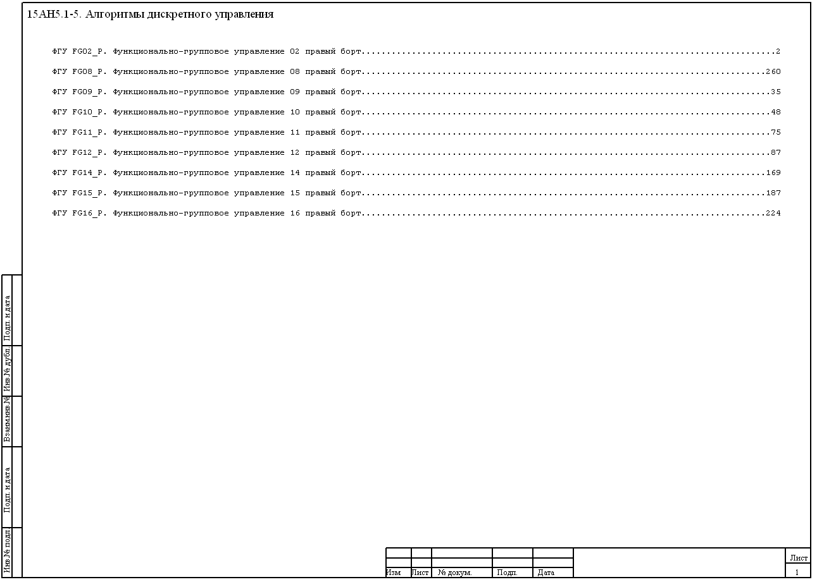

Рисунок 1 – 1 уровень проекта (пример)

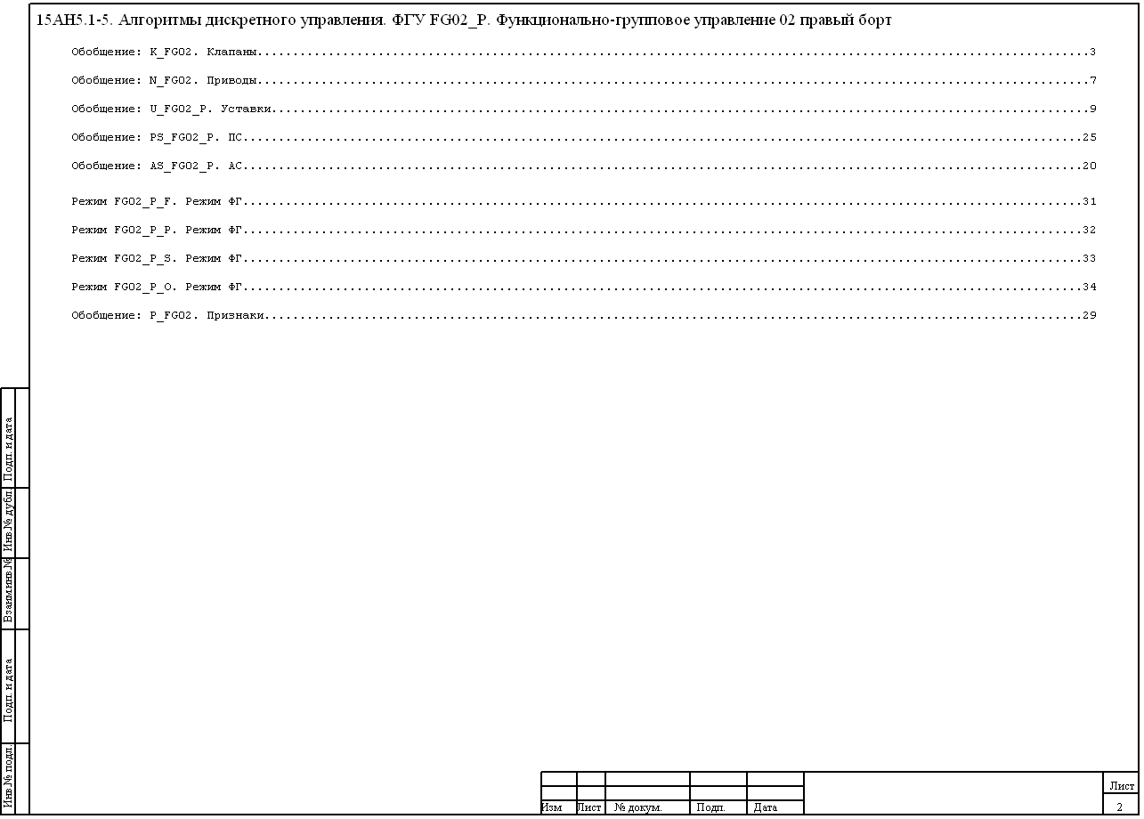

Рисунок 2 – 2 уровень проекта (пример)

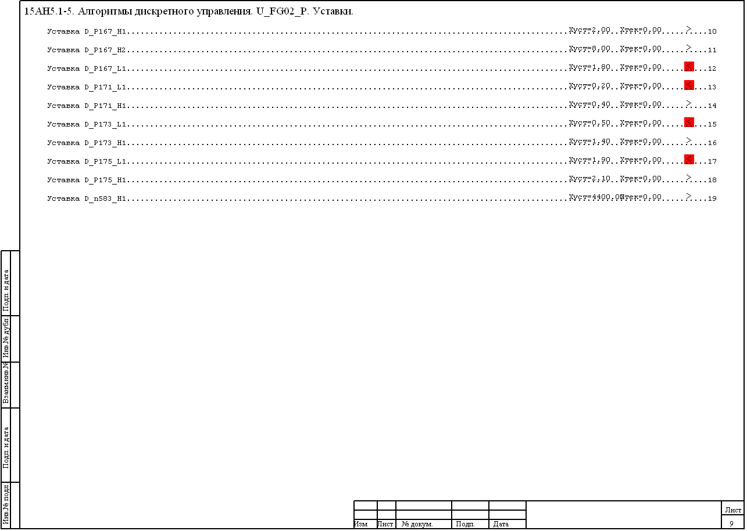

Рисунок 3 – 3 уровень проекта (пример)

Файлы проекта для каждого прибора должны храниться в отдельном каталоге (в пределах каталога проекта), файлы стандартных подпрограмм должны храниться в отдельном каталоге «subroutines» проекта. База данных проекта должна находиться в файле «signals.db» в своем каталоге с именем «База сигналов» (см. рисунок 4).

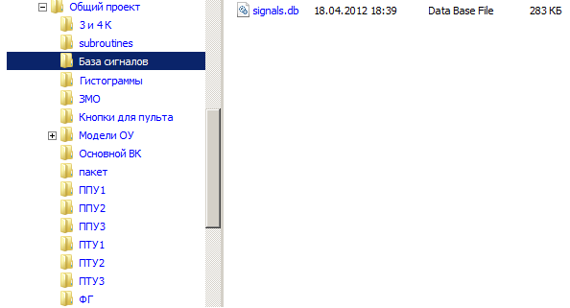

Рисунок 4 – Организация каталога проекта (пример)